Викторина «Тайны зимы: научная экспедиция»
Команда: «Следопыты»
Образовательная организация: МАОУ СОШ № 17
Возрастная номинация: 3 классы
Руководитель: Л. А. Малышева, И. Р. Мамченко
- Научное объяснение.
Объясните максимально подробно, как и почему образуется снег. Какое главное условие нужно, чтобы вместо дождя пошёл именно снег?
Снег — это твёрдые атмосферные осадки, которые образуются в облаках при замерзании водяных капель. Процесс его формирования включает несколько этапов:
Испарение воды. Вода испаряется с поверхности водоёмов, почвы и растений, превращаясь в водяной пар.
Конденсация. Водяной пар поднимается в атмосферу, где при охлаждении конденсируется вокруг частиц пыли, образуя микроскопические капли воды.
Замерзание. При достижении температуры 0°C капли замерзают, формируя кристаллики льда.
Процесс образования снежинок происходит следующим образом:
Первичное ядро. Кристалл начинает формироваться вокруг частицы пыли или другого ядра.
Рост кристалла. К ядру присоединяются новые молекулы воды, образуя шестиугольные пластинки или столбики.
Ветвление. При дальнейшем росте кристалл может ветвиться, образуя сложные узоры.
Оседание. Когда кристалл достигает определённого размера, он начинает падать на землю.
Влияние атмосферных условий на формирование снежинок:
Температура воздуха. При температуре ниже 0°C происходит замерзание.
Влажность воздуха. Высокая влажность способствует образованию крупных кристаллов.
Скорость ветра. Ветер влияет на форму и размер снежинок.
Атмосферное давление. Определяет высоту образования облаков.
Практическое значение. Понимание процесса образования снега важно для:
Прогнозирования погоды.
Изучения климатических изменений.
Безопасности дорожного движения.
Сельского хозяйства.
Экологии.
Таким образом, образование снега — это сложный природный процесс, зависящий от множества факторов, который играет важную роль в климатической системе Земли.
- Секрет формы снежинки.
Почти все снежинки имеют шестиугольную или звёздчатую форму с шестью лучами. Как вы думаете, с чем это связано?
Снежинки имеют шестиугольную форму из-за кристаллической структуры льда, в которой молекулы воды при замерзании выстраиваются в шестигранную решётку. Углы между лучами кристалла составляют 60 или 120 градусов, что предопределяет шестикратную симметрию. Уникальные узоры зависят от условий температуры и влажности.
Разнообразие форм.
Снежинки могут иметь различные формы:
Игольчатые кристаллы.
Столбчатые кристаллы.
Пластинки.
Звёздочки.
Пушистые снежинки.
Каждая снежинка уникальна благодаря сложным процессам кристаллизации и взаимодействия с окружающей средой.
3. Следопыты.
Перед вами три описания следов. Угадайте, кому они принадлежат.
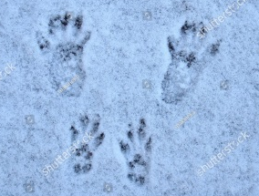
- Цепочка небольших отпечатков с четырьмя пальчиками и пяточкой, часто ведёт к дереву.
Это следы белки.

- Два параллельных ряда длинных ямок-отверстий в снегу, между ними полоса.
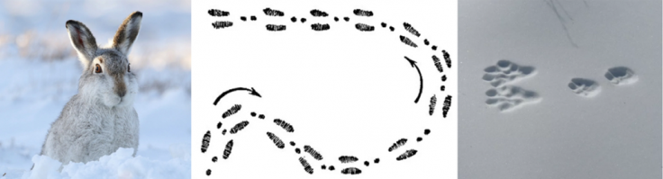
Это следы зайца.
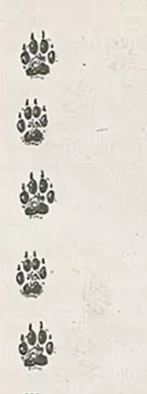
- Цепочка ровных, аккуратных отпечатков, расположенных почти по одной линии (строчкой).
Это следы лисицы.
- Физика льда.
Лёд легче воды, поэтому он плавает на её поверхности. Как вы думаете, какое огромное значение для природы (особенно для рек, озёр и их обитателей) имеет этот факт?
Способность льда плавать на поверхности воды имеет огромное значение для природы:
Защита водных организмов. Лёд создаёт естественный теплоизоляционный слой, который защищает водоёмы от дальнейшего охлаждения. Это позволяет водным обитателям выживать даже в суровые морозы.
Сохранение экосистем. Под ледяным покровом сохраняется оптимальная температура для жизни рыб, беспозвоночных и других водных организмов.
Предотвращение промерзания. Если бы лёд тонул, водоёмы промерзали бы до дна, что сделало бы невозможным существование большинства водных видов.
Циркуляция воды. Лёд образует плавающие глыбы, которые могут перемещаться по поверхности, способствуя перемешиванию водных масс и распределению питательных веществ.
Таким образом, плавучесть льда – это важнейший природный механизм, обеспечивающий
выживание множества живых организмов и стабильность экосистем водоёмов.

- Орнитология (наука о птицах).
Снегирь, свиристель, чечётка – это птицы - «кочевники». Объясните, что это значит? Чем их образ жизни зимой отличается, например, от воробья или синицы? Почему они не считаются перелётными?
Кочующими называют птиц, которые постоянно передвигаются с места на место в поисках пищи. Такие передвижения не связаны с цикличностью и полностью зависят от доступности пищи и погодных условий.
Оседлые птицы, воробьи и синицы, приспособились к выживанию в условиях зимы. Они остаются зимовать в тех краях, где живут на регулярной основе, потому что способны найти пропитание и выжить.
Кочующие птицы гнездятся в различных местах древостоя. Зимой, когда корма в лесу становится мало, перелетают ближе к жилью человека. Кочующие птицы не считаются перелётными, потому что их передвижения не связаны с сезонностью. В отличие от перелётных, кочующие птицы постоянно перелетают с места на место в поисках пищи, при этом не покидают пределы своей климатической зоны.
- Астрономический вопрос.
Почему зимой день короче, а ночь длиннее, чем летом? (Объясните, как связано положение Земли относительно Солнца со сменой времён года и длиной светового дня).
Смена времён года и изменение продолжительности дня и ночи напрямую связаны с положением Земли относительно Солнца.
Наклон земной оси играет ключевую роль в этом процессе. Ось вращения Земли наклонена под углом примерно 23,5° относительно орбиты, по которой наша планета движется вокруг Солнца. Именно этот наклон определяет, как Земля «смотрит» на Солнце в разные периоды года.
В летнее время северное полушарие наклонено к Солнцу. Это означает, что в этот период:
• Солнечные лучи падают на поверхность Земли под более прямым углом.
• Солнце поднимается выше над горизонтом.
• Дни становятся длиннее, а ночи короче.
Когда наступает зимний период, ситуация меняется:
• Северное полушарие отклоняется от Солнца.
• Лучи падают под более острым углом.
• Солнце поднимается ниже над горизонтом.
• Продолжительность дня уменьшается, а ночи становятся длиннее.
Это явление наблюдается не только в северном, но и в южном полушарии, просто времена года там наступают в противоположные периоды. В то время как в северном полушарии зима, в южном — лето, и наоборот.
Таким образом, изменение длины дня и ночи — это прямое следствие наклона земной оси и движения планеты вокруг Солнца, что приводит к смене времён года.
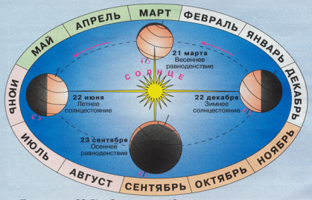
- Экспериментальный вопрос.
Почему в сильный мороз снег под ногами скрипит громче, чем в небольшой минус?
Снег скрипит в сильный мороз из-за разрушения хрупких ледяных кристаллов (снежинок) под давлением шагов. При низких температурах снежинки становятся твёрдыми и ломкими, а их трение друг о друга издаёт громкий звук, который слышен, так как отсутствует смягчающая водяная плёнка, которая есть при температурах около 0 градусов.
8. Лаборатория: научный эксперимент «Снег и Лёд».
Ваша задача: Проведите эксперимент.
- Возьмите одинаковый объём рыхлого снега и кускового льда – лед можно предварительно заморозить в стакане (например, по полному стаканчику).
- Дождитесь их полного таяния в тепле.
- Сравните, какой объём воды получился в каждом случае.
- Сфотографируйте этапы вашего эксперимента (не менее 2х фото - можно исходные материалы, процесс и/или результат).

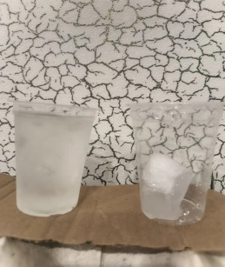
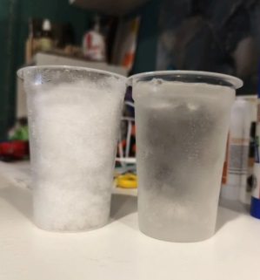

- Ответьте на вопрос и объясните:
Какой объём воды получился больше — из снега или изо льда? Объясните, почему так происходит.
Опыт показал, что воды больше после таяния льда. Объясняется это тем, что при замирании вода превращается в кристаллическую форму – лёд, и расширяется. Кристаллическая решётка льда занимает больше места, чем молекула воды.
В то же время снег состоит из воды и воздуха, поэтому его объем больше, чем объем воды. Снежинки не могут плотно прижаться одна к другой, между ними всегда остается воздух, поэтому и занимают большой объем. Когда снежинки растают, то молекулы, из которых они состоят, теряют свою жёсткую структуру и могут сблизиться друг с другом так, что между ними не остается никаких промежутков, и поэтому они занимают меньше места.
- Лаборатория: эксперимент с теплопроводностью.
Представьте, что у вас есть три одинаковые варежки: шерстяная, синтепоновная и кожаная. Задание: Расположите их в порядке убывания способности сохранять тепло руки на морозе (на первое место поставьте самую тёплую). Объясните свой выбор. Какой материал, по-вашему, лучше всего защищает от холода и почему?
1 место 2 место 3 место
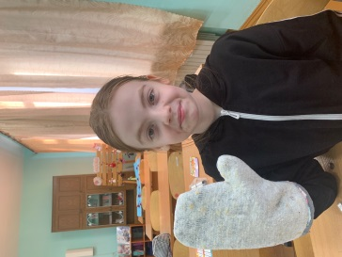
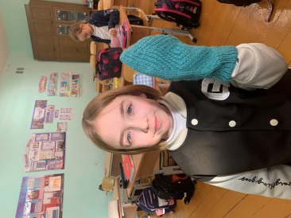
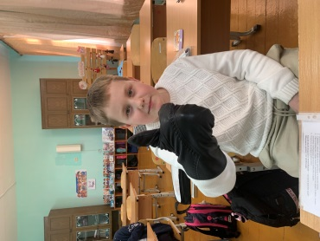

Шерсть теряет свои теплоизоляционные свойства во влажном состоянии, в то время как кожа сохраняет эластичность. Кожаные варежки при взаимодействии со снегом дольше согревают руки, тогда как шерстяные могут размокнуть и стать неэффективными. А в синтепоновых варежках руки не дышат, в отличии от шерстяных, поэтому руки увлажняются и быстро мёрзнут в них на морозе.
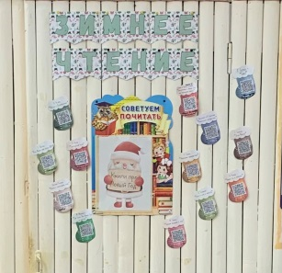
10. Литературно-кинематографическое задание.
Напишите как можно больше названий сказок, где Мороз (или Стужа, Холод, Лёд) является главным или важным персонажем.

- В. Виткович, Г. Ягдфельд «Сказка среди бела дня». Приключения мальчика Мити, который познакомился с необычной снежной девочкой Лёлей и теперь защищает её от злых Снежных баб и Старого года.
- М.Старосте «Зимняя сказка». Испекла Снегурочка пряничного человечка — Хрустика. Но любознательный Хрустик не захотел лежать в корзине с другими подарками, вылез… и решил отправиться к ребятам под ёлку раньше времени. На этом пути его ждало множество опасных приключений, в которых он чуть было не пропал. Но Дед Мороз спас героя, а тот в свою очередь пообещал без спроса никуда не уходить.
- Одус Хилари «Снеговик и снежный пёс». История о мальчике, который недавно потерял собаку. И, найдя «одежду» для снеговика, решил слепить обоих: и снеговика, и пса. Снежные скульптуры ожили и их ждала масса удивительных приключений вместе. Но пришла весна, снеговик растаял, а пёс… стал настоящим!
- В. Зотов «Новогодняя история». Накануне Нового года Дед Мороз навещает ребят, чтобы узнать, что они на самом деле хотят получить на праздник. И вот дедушка оказался в гостях у мальчика Вити, который был грубияном дома, тихоней в школе и при этом мечтал о настоящем автомобиле. А получил кинопроектор, который показывает поведение мальчика со стороны.
- В. Одоевский «Мороз Иванович». Приключения Рукодельницы, которая уронила ведро в колодец и обнаружила на его дне совершенно иной мир, в котором его хозяин — Мороз Иванович одаривает всех по справедливости. Рукодельнице — серебряные пятачки да брильянтик, а Ленивице — сосульку да ртуть.
- В. Сутеев «Ёлка». Ребята собрались праздновать Новый год, а ёлки нет. Решили тогда они письмо Деду Морозу написать и передать его со Снеговиком. Снеговика поджидали опасности по пути к Деду Морозу, но с помощью друзей он справился с задачей и на Новый год у ребят была праздничная ёлка.
- А. Усачёв «Новый год в зоопарке». Сказка о том, как жители зоопарка решили встречать Новый год. А рядом с зоопарком Дед Мороз в аварию попал и его кони разбежались кто-куда. Жители зоопарка помогли доставить подарки и встретили Новый год вместе с Дедушкой Морозом.
- А. Усачев «Чудеса в Дедморозовке». Сказочная повесть про Деда Мороза, Снегурочку и их помощников — снеговиков и снеговичек, которых вылепили из снега и оживили в начале зимы. Снеговики уже помогли Деду Морозу с доставкой подарков к Новому году и устроили праздник у себя в деревне. А теперь продолжают учиться в школе, помогать Снегурочке в теплице и немножко безобразничать, из-за чего попадают в смешные ситуации.
- «Старый мороз и молодой морозец». Народная литовская сказка о том, как легко можно замерзнуть на морозе, укутавшись в теплые одеяла, и, как нестрашен мороз во время активной работы с топором в руках.
- С. Маршак «12 месяцев». Сказочная пьеса в которой добрая и трудолюбивая Падчерица получила в декабре от месяца Апреля целую корзину подснежников.
- «Дети Деда Мороза». Народная сказка.
- Г. Х. Андерсен «Снежная королева».
- Ж. Верн «Ледяной сфинкс».
- Туве Янссон «Волшебная зима».
- Ольга Гуськова «Зимние сказки».

